## **4.1: Biểu đồ các lớp Entity trên hệ thống**

## **4.2: Biểu đồ phân tích các lớp use case**

**4.2.1.2: Biểu đồ lớp phân tích**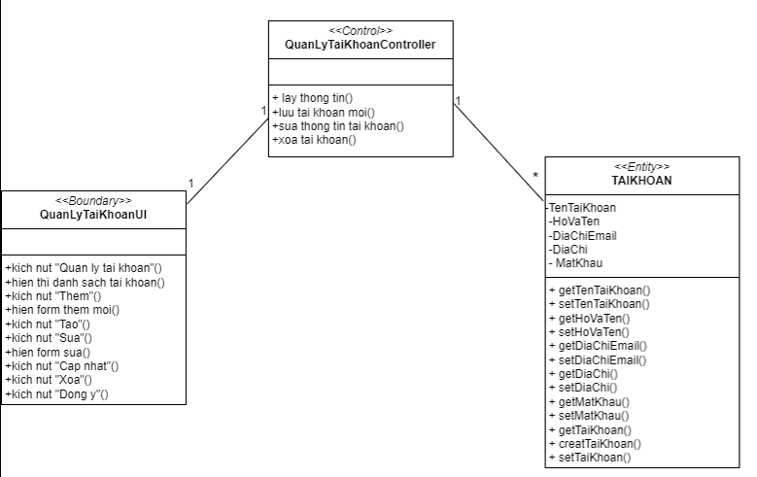

### 4.2.2: Phân tích use case Quản lý chi nhánh

**4.2.1.1: Biểu đồ trình tự**  
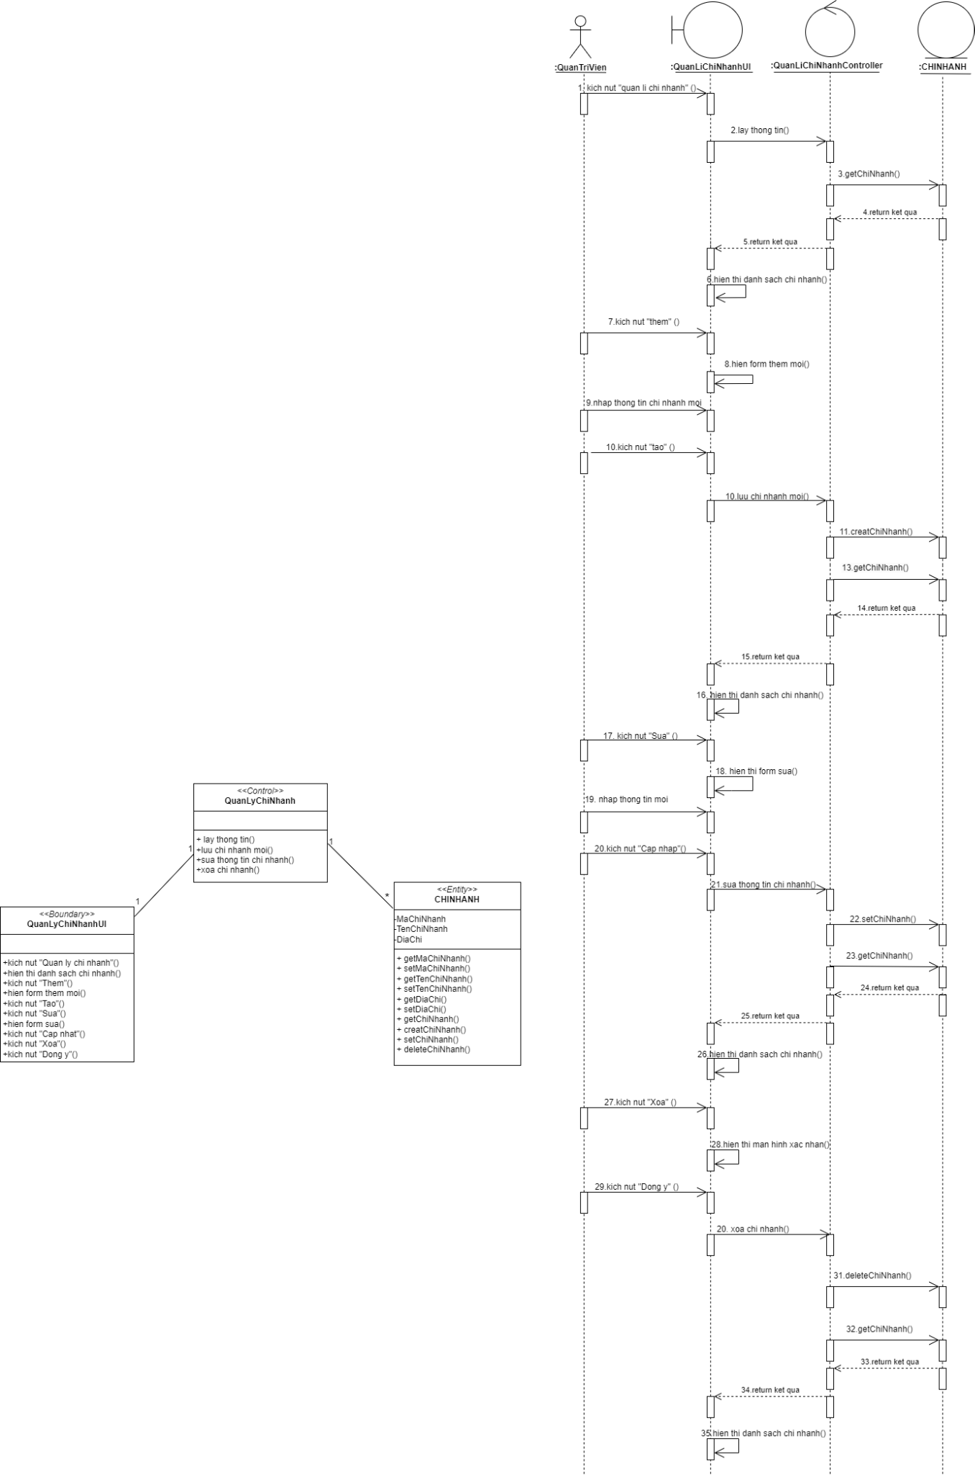

**4.2.2.2: Biểu đồ lớp phân tích**

4.2.3 Phân tích use case quản lý giỏ hàng

**4.2.3.2 Biểu đồ lớp phân tích**

### 4.2.4 Phân tích use case quản lý sản phẩm

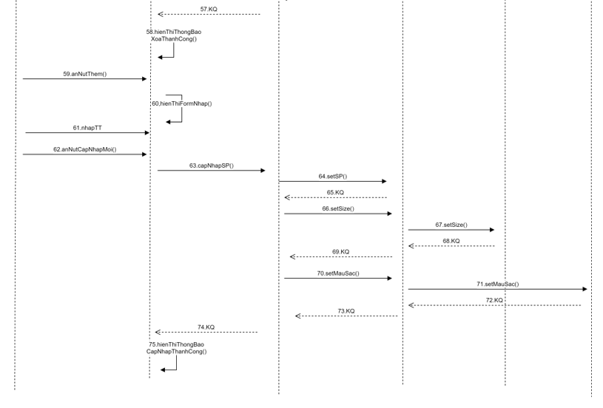

### 4.2.5 Phân tích use case quản lý danh mục sản phẩm

**4.2.5.1. Biểu đồ trình tự**

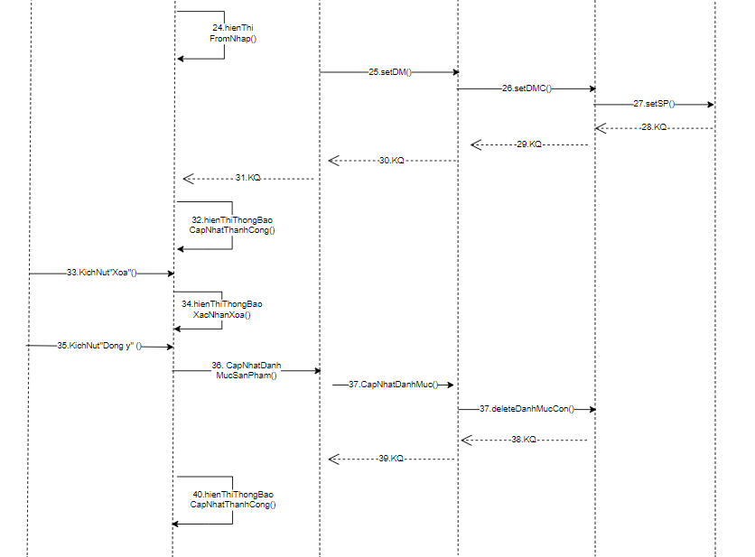

4.2.6.Phân tích use case quản lý blog

### **4.2.6.1.Biểu đồ trình tự**

**4.2.6.2 Biểu đồ phân tích**

### 4.2.7. Phân tích use case quản lý đơn hàng.

### 4.2.7.1.Biểu đồ tuần tự.

**4.2.7.2. Biểu đồ phân tích lớp.**

### 4.2.9. Phân tích use case Bảo trì tin tức sự kiện.

**4.2.9.1.Biểu đồ tuần tự.**

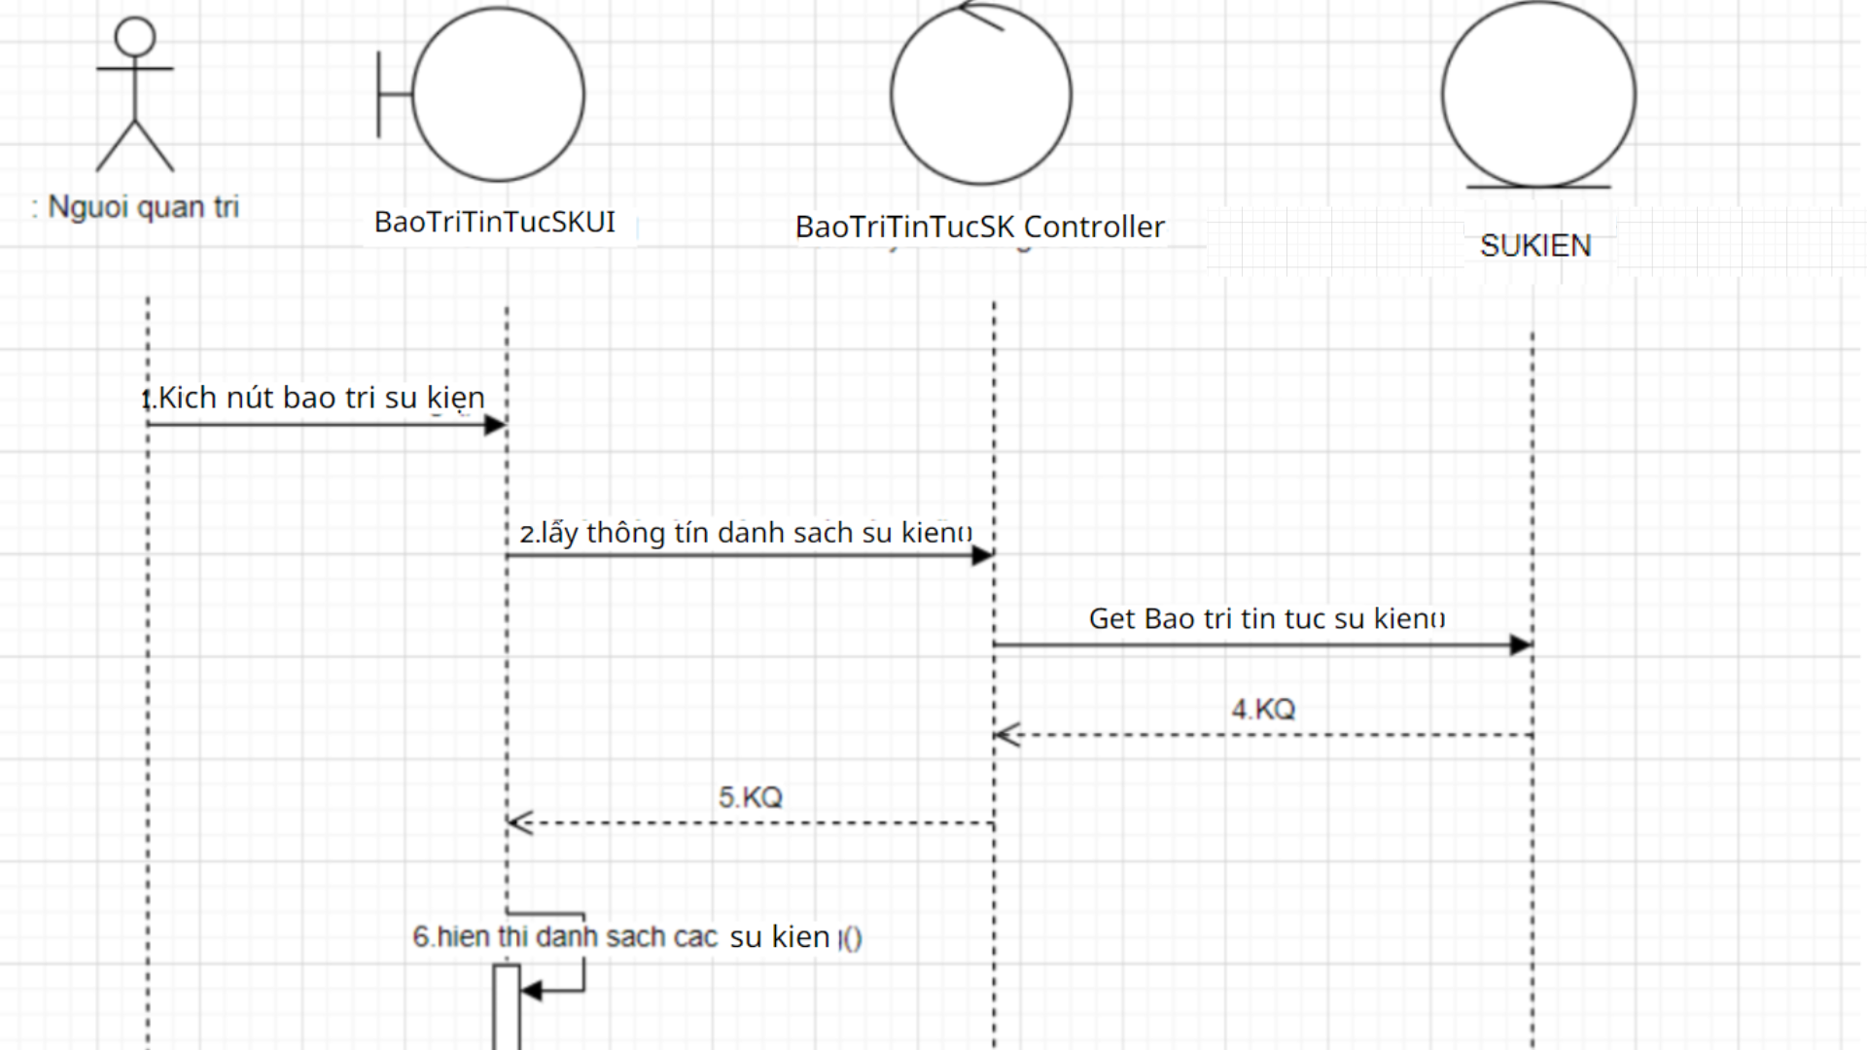

**4.2.9.2.Biểu đồ phân tích Lớp**

### 4.2.10. Phân tích use case Bảo trì Thông tin giới thiệu

**4.2.9.1.Biểu đồ tuần tự.**

**4.2.10.2.Biểu đồ phân tích Lớp**

## **4.3: Biểu đồ các lớp phân tích**

### 4.3.1: Nhóm các use case chính

### 4.3.2 : Nhóm các use case thứ cấp

